

Минобрнауки России
федеральное государственное бюджетное образовательное учреждение
высшего образования
«Санкт-Петербургский государственный технологический институт
(технический университет)»

Направление подготовки
Направленность
Факультет | Механический
Кафедра | Механики
Учебная дисциплина | Прикладная механика
Курс | 3
Группа
РАСЧЕТНО-ГРАФИЧЕСКАЯ РАБОТА (РГР 1)
Тема: ОПРЕДЕЛЕНИЕ ВНУТРЕННИХ УСИЛИЙ В СЕЧЕНИЯХ СТЕРЖНЕЙ ПРИ ПРОСТЫХ ДЕФОРМАЦИЯХ
Номер варианта расчетных схем:
Номер варианта значений параметров:

Студент
 | (подпись, дата) | (Фамилия И.О.)
Преподаватель
 | (подпись, дата) | (Фамилия И.О.)
Оценка за РГР 1
 | (подпись, дата) | (Фамилия И.О.)

Санкт-Петербург
2024 год

Содержание
Введение 3
Исходные данные 4
Задача №1 5
Задача №2 6
Задача №3 8
Задача №4 11
Задача №5 14
Вывод 17
Список литературы 18

Введение
Надежность конструкции важна для обеспечения безопасности и комфорта пользователей. Экономичность и удобство производства, транспортировки и монтажа также имеют большое значение.
Прочность и жесткость являются критическими параметрами для оценки надежности конструкции. Прочность позволяет элементам конструкции противостоять внешним нагрузкам без разрушения, а жесткость позволяет им деформироваться лишь в незначительной степени.
Растяжение-сжатие, кручение и изгиб являются основными типами деформаций, которые могут возникнуть в конструкции. В зависимости от типа нагрузки, в поперечных сечениях бруса может возникнуть один из внутренних силовых факторов: продольная сила, крутящий момент, изгибающий момент или поперечная сила.
Определение внутренних усилий в стержнях при различных деформациях позволяет определить прочностные характеристики конструкции, а также выбрать подходящие материалы и технологии для ее создания.

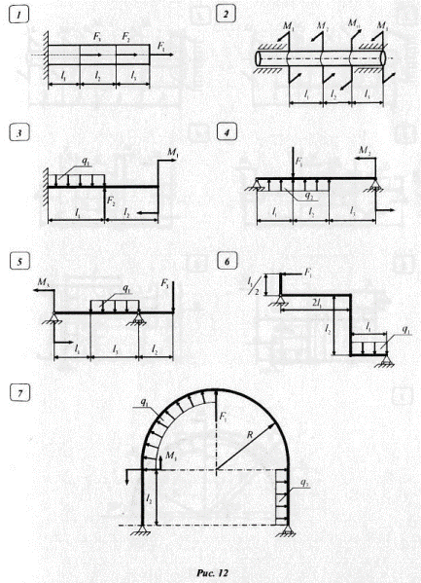
Исходные данные
q₁, кН/м | q₂, кН/м | q₃, кН/м | F₁, кН | F₂, кН | F₃, кН | M₁, кНм | M₂, кНм | M₃, кНм | l₁, м | l₂, м | l₃, м
40 | 25 | 25 | 20 | 30 | 80 | 60 | 10 | 70 | 1 | 2 | 1

Задача №1
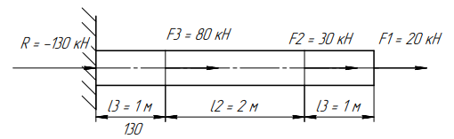
Определяем реакцию опор. Сумма сил относительно оси Ox:
$$\sum{X=0, R+F_{3}+F_{2}+F_{1}=0}$$
$$R=-80-30-20=-130 кН$$
Находим продольную силу N на каждом из грузовых участков.
Первый грузовой участок – крайний правый:
$${\sum{X=0,} N}_{I}-F_{1}=0$$
$$N_{I}=F_{1}=20 кН$$
На участке происходит растяжение.
Второй грузовой участок – посередине балки:
$$\sum{X=0,} N_{II}-F_{1}-F_{2}=0$$
$$N_{II}=F_{1}+F_{2}=50 кН$$
На участке происходит растяжение.
Третий грузовой участок – крайний левый:
$$\sum{X=0,} N_{II}-F_{1}-F_{2}-F_{3}=0$$
$$N_{III}=F_{1}+F_{2}+F_{3}=130 кН$$
На участке происходит растяжение.
Проводим построение эпюры (Приложение А).
Вывод: Наиболее опасный участок – участок №3, где продольная сила $N_{III}=\left|130\right| кН$.

Задача №2
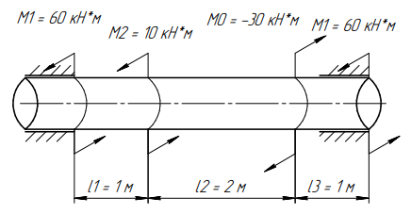

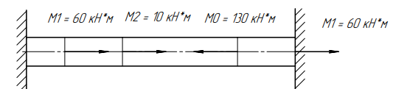
После того, как отметим реакцию в опоре, заменим пары сил M векторами их моментов:

Находим реакцию в опоре:
$$\sum{M_{x}=0,} M_{0}-M_{1}-M_{2}-M_{1}=0$$
$$M_{0}=60+10+60=130 кН∙м$$
Находим крутящий момент T на каждом из грузовых участков.
Первый грузовой участок:
$$\sum{M_{x}=0,} T_{I}-M_{1}=0$$
$$T_{I}=60 кН∙м$$
Второй грузовой участок:
$$\sum{M_{x}=0,} T_{II}+M_{1}=0$$
$$T_{II}=-60 кН∙м$$
Третий грузовой участок:
$$\sum{M_{x}=0,} T_{III}+M_{1}+M_{2}=0$$
$$T_{III}=-70 кН∙м$$
Проводим построение эпюры (Приложение А).
Вывод: Наиболее опасный участок – участок №3, где крутящий момент $T_{III}=\left|70\right| кН∙м$.

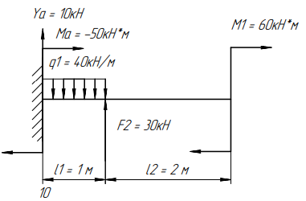
Задача №3

Сначала определяем опорную реакцию $Y_{A}$ и момент $M_{A}$, составив два уравнения равновесия:
$$\sum{F=0}$$
$$Y_{A}-q_{1}*l_{1}+F_{2}=0$$
$$Y_{A}=40*1-30= 10 кН$$
$$\sum{M_{А}}=0$$
$$M_{A}+q_{1}*l_{1}*\frac{l_{1}}{2}-F_{2}*l_{1}+M_{1}=0$$
$$M_{A}=-q_{1}*l_{1}*\frac{l_{1}}{2}+F_{2}*l_{1}-M_{1}=-40*1*\frac{1}{2}+30*1-60=-50 кН∙м$$
Проводим проверку:
$$\sum{M_{B}}=0$$
$$M_{A}+q_{1}*l_{1}*\frac{l_{1}}{2}-Y_{A}*l_{!}+M_{1} =0$$
$$-50-40*1*\frac{1}{2}+10*1+60=0$$
$$0=0$$
Реакция опоры и момент определены верно.

Участок I:
$$0 м≤x_{I}≤1 м$$
Уравнения для поперечной силы:
$$\sum{Y=0, Q_{I}\left(x\right)=Y_{A}-q_{1}*x}$$
$$Q_{I}\left(0\right)=10 кН,$$
$$Q_{I}\left(1\right)=-30 кН,$$
Функция $Q_{I}\left(x\right)$ – это производная от $M_{I}\left(x\right)$ и на границах участка меняет знак, следовательно внутри промежутка [0;1] она обращается в ноль, а функция $M_{I}\left(x\right)$в этой точке экстремум.
Необходимо найти координату точки экстремума:
$$Y_{A}-q_{1}*x=0$$
$$x=\frac{Y_{A}}{q_{1}}=0,25 м$$
Уравнения моментов:
$$\sum{M=0, M_{I}\left(x\right)=M_{A}+Y_{A}*x-q_{1}*\frac{x^{2}}{2}}$$
$$M_{I}\left(0\right)=-50 кН∙м$$
$$M_{I}\left(1\right)=-50+10*1-40*\frac{1}{2}=-60 кН∙м$$
Находим экстремум:
$$M_{I}\left(0,25\right)= -50+10*0,25-50*\frac{{0,25}^{2}}{2}=-48,75 кН∙м$$

Участок II:
$$0 м≤x_{II}≤2 м$$
Уравнения для поперечной силы:
$$\sum{Y=0, Q_{II}\left(x\right)=Y_{A}-q_{1}*l_{1}+F_{2}=0} кН$$

Уравнения моментов:
$$\sum{M=0, M_{II}\left(x\right)=-M_{1}=-60} кН∙м$$

Проводим построение эпюры по полученным результатам (Приложение А).
Вывод: Наиболее опасным сечением является правое сечение, $M_{II}=\left|60\right| кН∙м$.

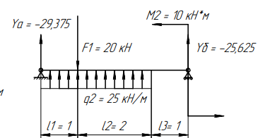
Задача №4

Сначала определяем опорные реакции $Y_{A} и Y_{B}$, составив два уравнения равновесия:
$$\sum{M_{A}}=0,$$
$$q_{2}*\left(l_{1}+l_{2}\right)*\frac{l_{1}+l_{2}}{2}-F_{1}*l_{1}+M_{2}+Y_{B}*(l_{1}+l_{2}+l_{3})=0$$
$$Y_{B}=\frac{-q_{2}*\left(l_{1}+l_{2}\right)*\frac{l_{1}+l_{2}}{2}+F_{1}*l_{1}-M_{2}}{l_{1}+l_{2}+l_{3}}$$
$$Y_{B}=\frac{-25*3*1,5+20*1-10}{4}=-25,625 кН$$
$$\sum{M_{B}}=0,$$
$$-Y_{A}*\left(l_{1}+l_{2}+l_{3}\right)-q_{2}*\left(l_{1}+l_{2}\right)*\left(\frac{l_{1}+l_{2}}{2}+l_{3}\right)+F_{1}*\left(l_{2}+l_{3}\right)+M_{2}=0$$
$$Y_{A}=\frac{-q_{2}*\left(l_{1}+l_{2}\right)*\left(\frac{l_{1}+l_{2}}{2}+l_{3}\right)+F_{1}*\left(l_{2}+l_{3}\right)+M_{2}}{l_{1}+l_{2}+l_{3}}$$
$$Y_{A}=\frac{-25*3*2,5+20*3+10}{4}=-29,375 кН$$
Проводим проверку:
$$\sum{Y=0,}$$
$$Y_{A}+q_{2}*\left(l_{1}+l_{2}\right)-F_{1}+Y_{B}=0$$
$$-29,375+25*3-20-25,625=0$$
$$0=0$$
Реакции опор определены верно.
На границах каждого грузового участка в соответствии с правилом знаков находим поперечную силу Q и изгибающий момент M.
Участок I:
$$0 м ≤ x_{I}≤1 м$$
Уравнения для поперечной силы:
$$\sum{Y=0, Q_{I}\left(x\right)=Y_{A}+q_{2}*x}$$
$$Q_{I}\left(0\right)=-29,375 кН,$$
$$Q_{I}\left(1\right)=-4,375 кН,$$

Уравнения моментов:
$$\sum{M=0, M_{I}\left(x\right)=Y_{A}*x+q_{2}*\frac{x^{2}}{2}}$$
$$M_{I}\left(0\right)=0 кН∙м$$
$$M_{I}\left(1\right)=-29,375+25*\frac{1}{2}=-16,875 кН∙м$$
Участок II:
$$0 м≤x_{II}≤2 м$$
Уравнения для поперечной силы:
$$\sum{Y=0, Q_{II}\left(x\right)=Y_{A}-F_{1}+q_{2}*(l_{1}+x)}$$
$$Q_{II}\left(0\right)=-24,375 кН,$$
$$Q_{II}\left(2\right)=25,625 кН,$$

Функция $Q_{II}\left(x\right)$ – это производная от $M_{II}\left(x\right)$ и на границах участка меняет знак, следовательно внутри промежутка [0;4] она обращается в ноль, а функция $M_{II}\left(x\right)$в этой точке экстремум.
Необходимо найти координату точки экстремума:
$$Y_{A}-F_{1}+q_{2}*(l_{1}+x)=0$$
$$x=\frac{{-Y}_{A}+F_{1}-q_{2}*l_{1}}{q_{2}}=0,975 м$$

Уравнения моментов:
$$\sum{M=0, M_{II}\left(x\right)=}Y_{A}*\left(l_{1}+x\right)+q_{2}*\frac{{\left(l_{1}+x\right)}^{2}}{2}-F_{1}*x$$
$$M_{II}\left(0\right)=-16,875 кН∙м$$
$$M_{II}\left(2\right)=-29,375*3+25*\frac{3^{2}}{2}-20*2=-15,625 кН∙м$$
Находим экстремум:
$$M_{II}\left(0,975\right)= -29,375*1,975+25*\frac{{1,975}^{2}}{2}-20*0,975=-28,76 кН∙м$$
Участок III:
$$0 м≤x_{III}≤1 м$$
Уравнения для поперечной силы:
$$\sum{Y=0, Q_{III}\left(x\right)=-Y_{B}}$$
$$Q_{III}=25,625 кН,$$
Уравнения моментов:
$$\sum{M=0, M_{III}\left(x\right)=Y_{B}*x+M_{2}}$$
$$M_{III}\left(0\right)=10 кН∙м$$
$$M_{III}\left(1\right)=10-25,625*1=-15,625 кН∙м$$

Проводим построение эпюры по полученным результатам (Приложение А).
Вывод: Наиболее опасным сечением является центральное сечение балки, $M_{II}=\left|28,76\right| кН∙м$.

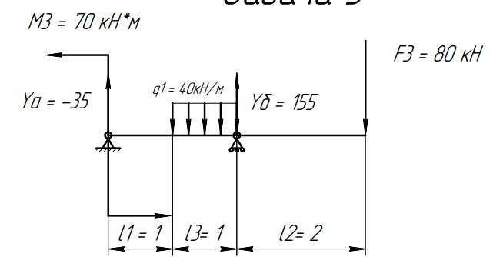
Задача №5

Сначала определяем опорные реакции $Y_{A} и Y_{B}$, составив два уравнения равновесия:
$$\sum{M_{A}}=0,$$
$$-M_{3}+q_{1}*l_{3}*\left(l_{1}+\frac{l_{3}}{2}\right)-Y_{B}*\left(l_{1}+l_{2}\right)+F_{3}*(l_{1}+l_{2}+l_{3})=0$$
$$Y_{B}=\frac{-M_{3}+q_{1}*l_{3}*\left(l_{1}+\frac{l_{3}}{2}\right)+F_{3}*(l_{1}+l_{2}+l_{3})}{l_{1}+l_{2}}$$
$$Y_{B}=\frac{-70+40*1*1,5+80*4}{1+1}=155 кН$$
$$\sum{M_{B}}=0,$$
$$-M_{3}+Y_{A}*\left(l_{1}+l_{2}\right)-q_{1}*\frac{l_{3}^{2}}{2}+F_{3}*l_{2}=0$$
$$Y_{A}=\frac{M_{3}+q_{1}*\frac{l_{3}^{2}}{2}-F_{3}*l_{2}}{l_{1}+l_{2}}$$
$$Y_{A}=\frac{70+40*\frac{1}{2}-80*2}{1+1}=-35 кН$$
Проводим проверку:
$$\sum{Y=0,}$$
$$Y_{A}-q_{1}*l_{3}+Y_{B}-F_{3}=0$$
$$-35-40*1+155-80=0$$
$$0=0$$
Реакция опоры и момент определены верно.
Участок I:
$$0 м≤x_{I}≤1 м$$
Уравнения для поперечной силы:
$$\sum{Y=0, Q_{I}\left(x\right)=}Y_{A}=-35 кН$$
Уравнения моментов:
$$\sum{M=0, M_{I}\left(x\right)=-M_{3}+Y_{A}*x}$$
$$M_{I}\left(0\right)=-70 кН∙м$$
$$M_{I}\left(1\right)=-70-35*1=-105 кН∙м,$$

Участок II:
$$0 м≤x_{II}≤1м$$
Уравнения для поперечной силы:
$$\sum{Y=0, Q_{II}\left(x\right)=Y_{A}-q_{1}*x}$$
$$Q_{II}\left(0\right)=-35 кН,$$
$$Q_{II}\left(1\right)=-35-40*1=-75 кН,$$

Уравнения моментов:
$$\sum{M=0, M_{II}\left(x\right)=}{-M}_{3}+Y_{A}*\left(l_{1}+x\right)-q_{1}*\frac{x^{2}}{2}$$
$$M_{II}\left(0\right)-105 кН∙м$$
$$M_{II}\left(1\right)=-70-35*2-40*\frac{1}{2}=-160 кН∙м$$
Участок III:
$$0 м≤x_{III}≤2 м$$
Уравнения для поперечной силы:
$$\sum{Y=0, Q_{III}\left(x\right)=F_{3}=80 кН}$$
Уравнения моментов:
$$\sum{M=0, M_{III}\left(x\right)=-F_{3}*x}$$
$$M_{III}\left(0\right)=0 кН∙м$$
$$M_{III}\left(2\right)=-80*2=-160 кН∙м$$

Проводим построение эпюры по полученным результатам (Приложение А).
Вывод: Наиболее опасным сечением является сечение между 2 и 3 участком балки, $M_{II}=\left|160\right| кН∙м$.

Вывод
Задача №1: Наиболее опасный участок – участок №2, где продольная сила $N_{II}=\left|20\right| кН$.
Задача №2: Наиболее опасный участок – участок №1, где крутящий момент $T_{III}=\left|40\right| кН∙м$.
Задача №3: Наиболее опасным сечением является правое сечение левого грузового участка балки, $M_{I}=\left|20\right| кН∙м$.
Задача №4: Наиболее опасным сечением является крайнее левое сечение балки, $M_{I}=\left|30\right| кН∙м$.
Задача №5: Наиболее опасным сечением является крайнее левое сечение 2 грузового участка балки, $M_{II}=\left|35\right| кН∙м$.

Список литературы
- Бартенев, Д.А. Определение внутренних силовых факторов в поперечных сечениях стержней: Методические указания к выполнению расчетно-графической работы по курсу «Сопротивление материалов» / Д.А. Бартенев, Н.А. Марцулевич, О.В. Сташевская – Санкт-Петербург: Изд-во СПбГУЭФ, 2004. – 60 с.

